Kiwanis Junior

Distretto Italia

“XX^ CONVENTION”

Augusta, 29-30-31 Luglio, 1 Agosto 2010

Augusta: un po’ di storia …..

c/o NH Venus Sea Garden Resort
Contrada Monte Amara 96011 Brucoli - Augusta (Siracusa) Italy
TEL. +39 0931 998946 FAX. +39 0931 998950
www.nh-hotels.it

Augusta: un po’ di storia . . .

Augusta è un comune di oltre 33.500 abitanti che si trova in Sicilia, in provincia di Siracusa.
Posta su una penisola che separa due porti (Megarese e Xifonio),Augusta fu costruita da Federico II.
E' una moderna cittadina che basa la sua economia sul Porto e non a caso lo stemma
cittadino è rappresentato da un'aquila che raccoglie delle monete dal mare sottostante
L'ingresso della cittadella è segnato dalla Porta Spagnola, una costruzione risalente al 1681, chiusa da due imponenti bastioni. La città vecchia è tagliata da nord a sud dal commerciale corso Principe Umberto.
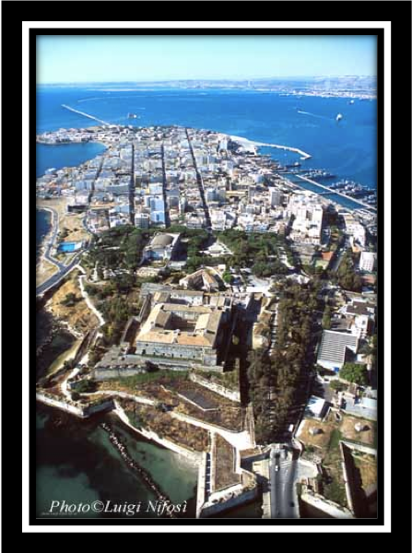
Posta in una posizione strategica nel Mediterraneo è uno dei più importanti porti militari, industriali e pescherecci d'Italia. Molteplici sono infatti le industrie che si affacciano nel Porto Megarese, da cui partono e arrivano una miriade di prodotti da e per tutto l'interland augustano. Intensamente sviluppati sono anche il turismo balneare, l’agricoltura, e l'industria estrattiva.
San Domenico, festeggiato il 24 maggio, è il patrono di Augusta.
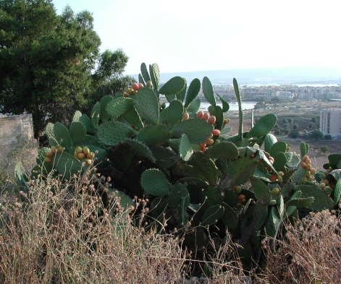
La città rientra nel comprensorio provinciale siracusano e si affaccia sul Mar Ionio. Il centro storico è un'isola, ricavata dal taglio di un istmo nel XVI secolo, collegata alla terraferma attraverso due ponti, uno di costruzione recente (viadotto Federico II di Svevia) ed uno risalente alla fondazione della città chiamato Porta Spagnola.
Infine occorre ricordare gli aspetti più propriamente naturalistici della città degnamente rappresentati dal borgo marittimo di Brucoli.
Tale baia, ben attrezzata dal punto di vista ricettivo e poco distante dalla città di Augusta, sa unire splendidamente le bellezze naturalistiche come il porto-canale formato dall'estuario del torrente Porcaria a quelle storiche come una seicentesca fortificazione costruita per difendere il locale caricatore ed il "Castello" rappresentato da una quattrocentesca e quadrata torre.
La città presenta anche degli interessanti spunti archeologici rappresentati dal sito archeologico di Megara Hyblaea - in una posizione privilegiata all'interno del golfo cittadino.
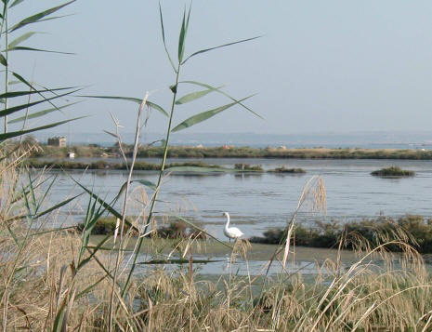
Nel 1949 della prima raffineria petrolifera. Dopo pochi anni la costruzione venne seguita da molte altre per arrivare alla selvaggia industrializzazione della costa megarese negli anni '80 del XX secolo. Ancora ora molta dell'economia di Augusta, in passato fondata sulla pesca, sull'agricoltura e sulla produzione di sale dalle grandi saline, è basata sulle industrie petrolchimiche.
Il suo territorio è sede di un grande polo industriale nel campo petrolifero, chimico e nella produzione di cemento. Tutto questo grazie alle dimensioni del porto naturale

Ma la storia delle industrie inizia solo nel 1949. L'economia ad Augusta è sempre stata di tipo agrario e marinaro. Infatti all'epoca sveva l'intera isola era coltivata a ulivi e viti. Fino agli anni '50 del '900 poi la pesca è stata una fonte di ricchezza (la marineria augustana è stata una delle più importanti di Sicilia). Altro aspetto economico che sempre fino alla metà del XX secolo è stato attivo, è la produzione di sale. Nella maggior parte della zona oggi chiamata Borgata, esistevano enormi saline che già nel 1200 facevano dare alla zona di Augusta "maremortum".

CASTELLO SVEVO
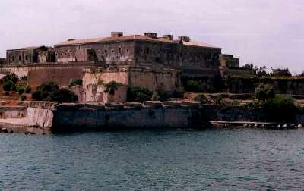
Una visita guidata della città di Augusta può degnamente iniziare dal Castello Svevo.
Situato nella parte nord dell’isola, si presenta al pubblico con la sua struttura quadrata di 62 metri per lato e otto torri, purtroppo oggi versa in un pessimo stato di conservazione tanto da impedire la visita di uno dei maggiori colossi architettonici svevi. Comprendere quattro torri quadrate ai suoi vertici ed altre due torri poligonali nei restanti lati, ma allo stato attuale dei fatti si può ammirare solo una di quelle poligonali.
Per un lungo periodo il Castello è stato utilizzato come penitenziario fin quando, alla fine del Novecento, le continue pressioni dei detenuti spinsero le autorità a trasferirli nella nuova costruzione di Brucoli.
Tra gli altri edifici difensivi cittadini la storia ricorda il Forte Avalos, ed i Forti Garcia e Vittoria edificati nel corso del ‘500.
TORRE AVALOS
Fatta costruire intorno al 1570 dal Viceré Don Francisco Fernández Avalos de Aquino marchese di Pescara, da cui prende il nome, si trova sulla più meridionale di due secche presenti all'interno della rada di Augusta, in una posizione strategica a sud della stessa isola. Il marchese volle anch'egli apportare un contributo alle opere di difesa della città, già iniziate dal precedente Viceré Don Garzia de Toledo, allo scopo di difenderla dalle continue incursioni dei pirati saraceni. In questo modo chiunque avesse voluto conquistare la città, doveva prima riuscire a superare i colpi che partivano dalle bocche di fuoco fuoriuscenti dalle cannoniere poste intorno alla Torre.
Nel 1678 i francesi fecero saltare in aria le polveriere presenti all'interno della fortificazione, distruggendo la Torre e la lanterna che su questa era stata eretta con la funzione di guidare la navigazione. Pochi anni dopo però, a partire dal 1680, il Vicerè Benavides non solo farà ricostruire le parti danneggiate, ma perfezionerà la fortificazione nella costruzione e nell'armamento e darà vita alla prima delle diverse ricostruzioni subite nel corso dei secoli dalla lanterna.
Il tremendo terremoto del 1693 danneggiò anche Torre Avalos e fece crollare la lanterna completamente in mare. Pare comunque che in seguito a quel cataclisma, la Torre dovette essere presto ricostruita, così come la lanterna, dal momento che è attestato un loro funzionamento nel 1736, periodo durante il quale la fortificazione dovette assolvere a funzioni doganali. E' comunque sicuro che il forte fu ripristinato militarmente ed efficiente fino all'epoca borbonica. Nel 1823 esplose la polveriera che si trovava sul lato Nord-Ovest, provocando notevoli danni, ancora oggi visibili. Infine secondo un Regio Decreto datato 30 dicembre 1866, Torre Avalos perse la sua funzione militare per essere affidata al Demanio.
FORTI GARSIA E VITTORIA
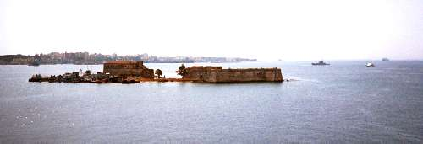

All'interno del porto ,verso nord nelle vicinanze dell'area dell'idroscalo e del Parco dell'Hangar affiorano due isolette su cui sono stati edificati i Forti "Garcia" e"Vittoria" che prendono i nomi della consorte e del Viceré spagnolo Don F. Garcia de Toledo che li fece costruire nel 1567 a completamento delle opere di fortificazione per la difesa del porto.
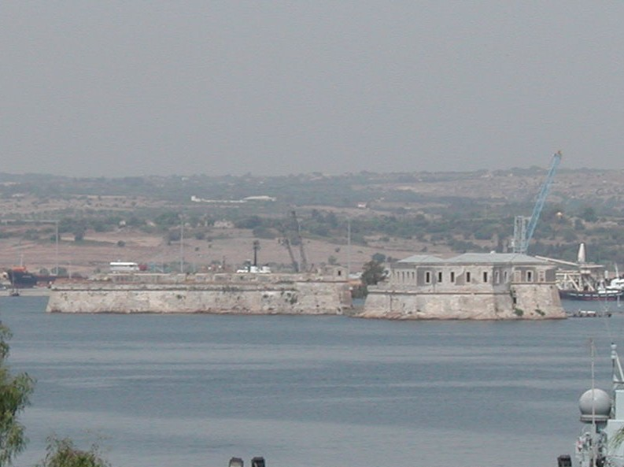
In seguito furono utilizzati come galere e nel 1700 durante un'epidemia di peste furono adibiti a lazzaretto. L'epidemia di colera del 1836 li rivide utilizzati come ospedale per il ricovero degli ammalati,tenuti insieme agli ergastolani presenti nelle carceri. Nel 1848 cessò definitivamente l'utilizzo dei forti come carceri e nel 1850 il Vittoria fu trasformato in ospedale. Con il Regno d'Italia furono affidati all'amministrazione militare della Regia Marina e furono adibiti a magazzini e polveriera.....
Dal 1950 sono stati lasciati in un pietoso stato di abbandono pur facendo parte del demanio marittimo ed essendo testimonianza della grandezza e dell'importanza strategica di Augusta
I due forti assieme al castello Svevo, a torre Avalos, l’hangar per dirigibili, porta spagnola e rivellino fanno parte dell'impianto fondamentale della "piazzaforte militare" di Augusta, una serie di testimonianze storico architettoniche uniche.

HANGAR
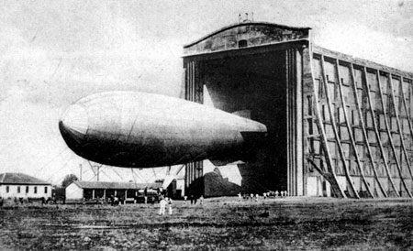

Imponente e maestosa struttura che domina per la sua grandezza il porto megarese, da lontano appare come un tempio greco dormiente; e dormiente lo era fino a nuove iniziative:ripristinarlo dal degrado e proteggerlo dai vandali, e renderlo visibile al pubblico.
La realizzazione della struttura fu decisa nell'ambito del programma italiano di difesa aerea del territorio, e in particolare fu prediletta la zona per la posizione strategica al centro del Mediterraneo.
Il compito primario dei dirigibili di stanza ad augusta sarebbe dovuto essere quello di ricognizione aerea nella fascia mediterranea per l’individuazione dei micidiali U-Boat, sommergibili tedeschi, ma in realtà non entrò mai in funzione per lo scopo per cui era stata progettata, perché la guerra terminò prima della fine della sua realizzazione. L’hangar per dirigibili, struttura unica nel suo genere in Europa, vide l’inizio dei lavori nel 1917 e fu inaugurata nel febbraio del 1920; nello stesso anno cominciò la sua attività di ricognizione aerea. Il complesso era costruito con funzioni di ricovero per dirigibili, officina per la manutenzione, caserma per piloti e militari addetti alle varie operazioni. Nel 1930 iniziarono nell’area del complesso Hangar lato mare i lavori per la realizzazione di un idroscalo. Furono costruite per l’assistenza alla squadriglia degli idrovolanti officine, magazzini, deposito armamentari. Il decollo e l’ammarraggio di questi velivoli avveniva su un corridoio di 1.200 metri ad ovest dei forti Garcia e Vittoria. Durante il secondo conflitto mondiale la 83° squadriglia che operava ad Augusta si trovò più volte coinvolta in battaglie aero-navali di grande spessore. Nel 1948 la struttura venne usata da una compagnia inglese per il trasporto aereo, la BOAC, come base per la linea aerea Gran Bretagna - Italia - Nord Africa. In seguito il complesso fu utilizzato come base elicotteri della Guardia di Finanza. Il 24 dicembre 1985 è stato dichiarato Monumento Nazionale.

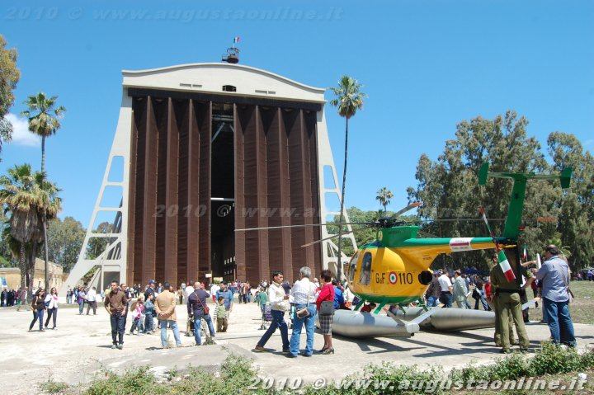
Specifiche tecniche –
La costruzione ha un ingombro massimo di 105,5 metri di lunghezza, 45,2 metri di larghezza e 37 metri di altezza.
Le dimensioni dello spazio interno utile sono 100 x 26 x 31 metri.
La struttura portante è costituita da quindici telai in calcestruzzo con interasse di 6,60 metri.
I tamponamenti sono in laterizio su travi di collegamento orizzontali poste a 4,50 metri l'una dall'altra.
La copertura a botte si sviluppa per tutta la lunghezza completa l'originale forma esterna, mentre all'interno, grazie alla soluzione dei telai esterni, risulta un unico spazio vuoto che doveva servire per il ricovero di dirigibili fino a 12.000 metri cubi.

PORTA SPAGNOLA

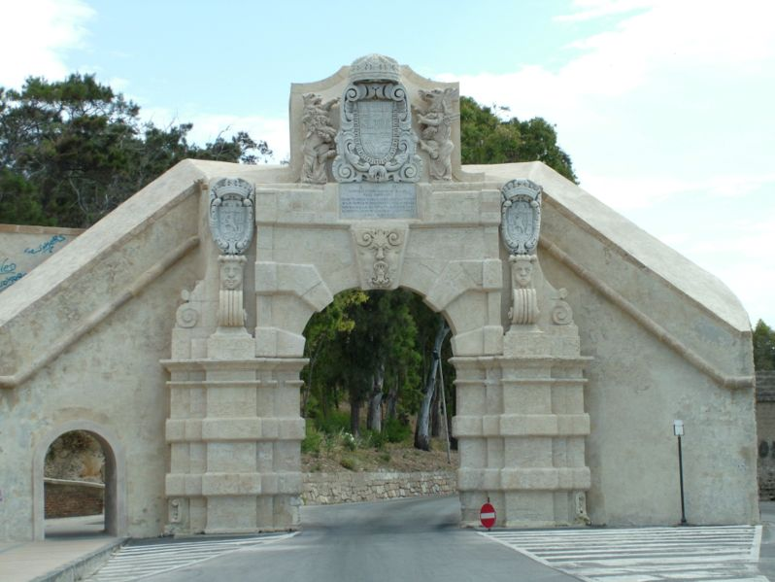
Era, di fatto, l'ingresso principale alla città, a cui si arrivava tramite due ponti levatoi, installati dopo il taglio dell'istmo voluto per ragioni di sicurezza militare e per evitare gli attacchi da nord. La sua costruzione cominciò nel 1681, su progetto dell'ingegnere Carlos de Grunembergh, per ordine del viceré Benavides, conte di Santo Stefano, che la fece costruire, con spese a carico degli Augustani, a difesa di tutta la cristianità dell'isola. La porta presenta alla sommità due grifoni rampanti, che sorreggono una cornice, sormontata dalla corona di Carlo II di Spagna. Nel riquadro delimitato dal Toson d'Oro è scolpito lo stemma del viceré D. Francesco Benavides. Modificata più volte nel corso dei secoli, ha mantenuto intatta solamente la parte superiore.

ARSENALE MARITTIMO
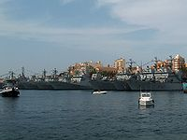
L'Arsenale Militare Marittimo di Augusta è con gli arsenali della Spezia e di Taranto uno dei tre della Marina Militare.
La città di Augusta venne edificata tra il 1232 e il 1234 per volere di Federico II di Svevia che avendo intuito nella posizione strategica del luogo potenzialità in tema di sicurezza e difesa, decise di edificarvi la città, soprattutto per motivi di ordine militare

EREMO ADONAI

Le prime notizie storiche di questo luogo, come luogo di culto cristiano, risalgono al 3° secolo dopo Cristo, al tempo degli imperatori romani Decio e Valeriano, in pieno tempo di persecuzioni contro i Cristiani.
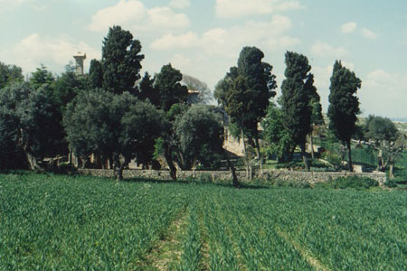
La tradizione racconta che alcuni cristiani martirizzati apparvero in sogno a Sant'Agatone, vescovo di Lipari, indicandogli questo luogo come sicuro rifugio. Qui si erano già rifugiati altri cristiani sotto la guida di un certo Publio da Trotilon, un sito finora non identificato, ma che, probabilmente, era l'antico nome del luogo.
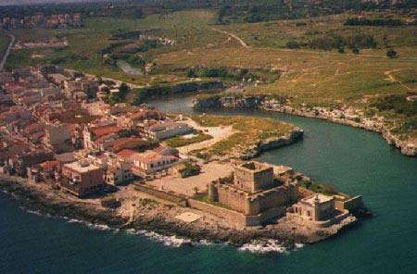
MADONNA DI ADONAI _ Le notizie su questo luogo e sul santuario improvvisamente si fermano intorno al quarto secolo, periodo in cui dopo la svolta Costantiniana che mette fine alle persecuzioni il luogo viene abbandonato. I cristiani in segno di riconoscenza per lo scampato pericolo lasciarono con l'immagine della Madonna dipinta sulla roccia un segno della loro presenza.
IL CONVENTO _ Una caratteristica di questo luogo e di questo santuario è proprio questa: il luogo è ben nascosto e bisogna proprio arrivarci per scoprirlo, ed anche all'esterno non si riesce a percepire la grandezza dello stesso santuario seminascosto dagli alberi.
FRASI SULLE PORTE _ Rientrando la sera nelle proprie celle i frati si soffermavano a leggere e meditare le frasi scritte su ognuna delle porte: frasi che al di fuori del tempo ricordano all'uomo che si vive per Dio e per la sua gloria.
http://it.calameo.com/read/0000546720a7df234cc44

